Návrh pravidel používání znaku MČ Praha 20

Pravidla Rady městské části Praha 20
pro používání znaku Městské části Praha 20 (dále jen „znak městské části“)

- Popis znaku městské části

  - Štít pošikem půlený na dvě barevná pole v barvě bílé a červené. Na pošiku se nachází černý vzepjatý kůň ve skoku se zlatou uzdou a kopyty. Kůň skáče doprava (z pohledu štítonoše). V dolní části štítu v červeném poli se nachází tři zlaté klasy.

  - Vyobrazení znaku městské části.
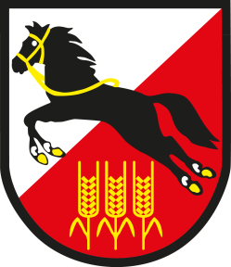

- Legislativní rámec

Používání znaku městské části upravuje zákon č. 131/2000 Sb., o hl. m. Praze, ve znění pozdějších předpisů.

- Používání znaku městské části

  - Městská část, orgány městské části a příspěvkové organizace zřízené městskou částí mohou používat znak městské části bez souhlasu Rady městské části za podmínky, že bude vždy dodrženo vyobrazení dle odst. 1.2

  - Jiné subjekty mohou používat znak městské části jen s předchozím písemným souhlasem Rady městské části.

  - O povolení použít znak městské části musí žadatel písemně požádat. V žádosti je nutno uvést:
- Identifikační údaje žadatele
- důvod, místo, způsob a dobu použití znaku
- ostatní okolnosti zdůvodňující použití znaku městské části, včetně reciproční nabídky pro městskou část (např. dodání určitého počtu tiskovin zdarma)

  - Žádosti přijímá Odbor kanceláře úřadu, který je předloží k rozhodnutí Radě městské části. Odbor kanceláře úřadu následně seznámí písemně žadatele s rozhodnutím Rady městské části a také poskytne žadateli vzor vyobrazení znaku městské části.

  - Znak městské části se smí použít pouze způsobem, který vylučuje jeho znevážení.

- Závěrečná ustanovení

Pravidla pro používání znaku městské části schválila Rada městské části dne 27. 5. 2014 usnesením č. 130/2.18/14 .

